Boerschappen kondigt nieuwe directie aan.
Breda, 5 februari 2025 - Boerschappen, het grootste korte-keten initiatief in Nederland, verwelkomt Drees Peter van den Bosch, ex-CEO Hutten Catering, en Machiel Resink, ex-CFO Vegetarische Slager, als nieuwe directie om de volgende groeifase verder vorm te geven. Oprichters Stéphanie Vellekoop en Stijn Markusse blijven onverminderd betrokken bij Boerschappen.

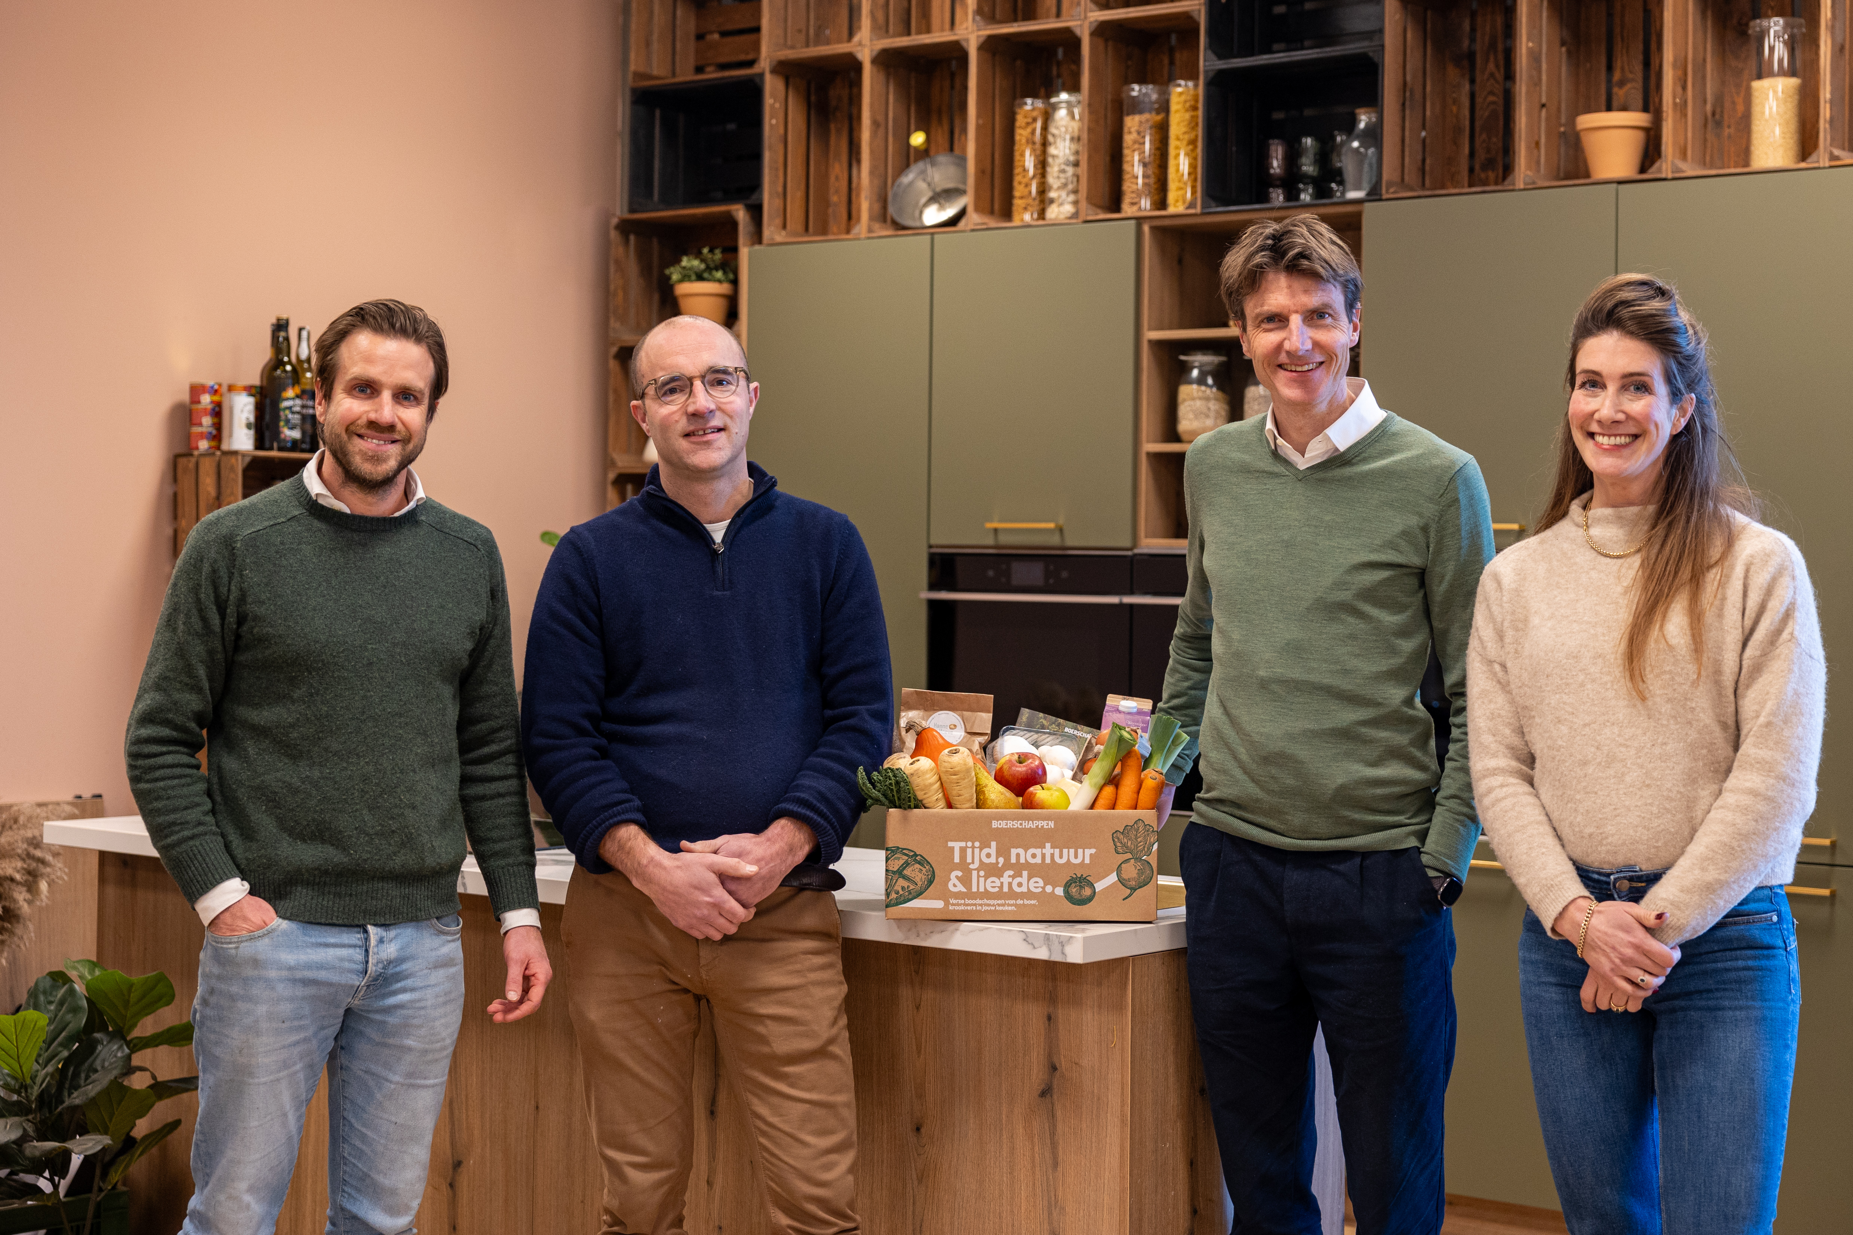

Boerschappen werd in 2013 opgericht door Stéphanie Vellekoop (40) en Stijn Markusse (39) en maakte een grote groei door. Inmiddels levert het bedrijf wekelijks duizenden boodschappenboxen, is het de vaste leverancier van maaltijden voor het overgrote deel van alle gevangenissen in Nederland en levert het maaltijdoplossingen voor vakantieparken in zowel Nederland als België en voor zorginstellingen.
Met een netwerk van meer dan 180 boeren, ontwikkelde Boerschappen een nieuwe voedselketen en groeide het in 2024 met 57% ten opzichte van het jaar ervoor. Oprichter Stijn Markusse:
,,Het is een droom die uitkomt dat Boerschappen inmiddels op zo’n grote schaal laat zien dat het wél kan; een keten die deugt’’.
Drees Peter van den Bosch zal zich als CEO richten op het verder uitbouwen van het bedrijf. In 2024 is een stevige basis gelegd waarop doorgebouwd kan worden en met de laatste ontwikkelingen verwacht Boerschappen de groei van 2024 ook in de komende jaren te kunnen doorzetten. Drees:
,,Boerschappen heeft met haar sterke missie een geweldige uitgangspositie om, met respect voor mens en natuur, nog veel verder op te schalen en oplossingen te bieden voor een zeer brede klantengroep. Op die manier kunnen we nog veel meer boeren helpen met een gezond verdienmodel’’.
Machiel Resink heeft in zijn rol als operationeel directeur sinds september 2023 een sleutelrol gespeeld in het realiseren van de groei in 2024 en schaalde de organisatie succesvol op. Ook hij treedt nu officieel toe tot de directie in de rol van CFO. Onder zijn leiding wil Boerschappen nog veel verder opschalen, terwijl het bedrijf blijft vasthouden aan zijn duurzame kernwaarden. Zo worden continuïteit en duurzaamheid gewaarborgd.
Oprichters Stéphanie en Stijn blijven onverminderd betrokken bij het bedrijf en ook in de eigendomsstructuur is niks veranderd. Zij kijken vol vertrouwen naar de toekomst. Stéphanie: ,,
Met Drees en Machiel aan het roer zetten we een volgende stap in onze ambitie om duurzaam eten toegankelijk te maken voor iedereen’’.
Stijn zal zich als CCO voornamelijk bezighouden met het bedenken en ontwikkelen van innovatieve concepten, nieuwe verdienmodellen en het versterken van de salesactiviteiten. Stéphanie zal zich vooral zich richten op het bewaken en borgen van de missie; voeding die voedt, uit een keten die deugt.

Over: Boerschappen
Boerschappen is in 2013 opgericht met als missie om een voedselketen te creëren die goed is voor alles en iedereen die erin betrokken is. Met ruim 70 medewerkers levert Boerschappen gezonde, lokale en seizoensgebonden maaltijdboxen aan zowel particuliere als zakelijke klanten. Door rechtstreeks samen te werken met boeren en producenten zorgt Boerschappen voor eerlijke prijzen en vers voedsel van hoge kwaliteit.

Newsroom
View the full press release including more photos and videos in our Newsroom.
View the full press release
View all previous press releases

Contact information
Name: Stijn Markusse
Email: stijn@boerschappen.nl
Phone: 0646113825

